**FRONT END**

**Nome do Projeto**

**Nome dos Alunos:**

Sumário

1. DESIGN THINKING / BRAINSTORMING 3

2. Questionário / Entrevista / Outra Técnica de Extração de Informações do Usuário 3

3. Análise do Questionário / Entrevista / Outra Técnica de Extração de Informações do Usuário 3

4. Persona(s) 4

5. Design de Interface 4

6. Protótipo de Telas 4

7. Validação do Protótipo 4

8. Questões Legais 4

9. Aplicação e Dados Estatísticos 5

10. Implementação 5

Outras Recomendações Gerais: 6

# Design Thinking / Brainstorming

* 1. **Definição de Problemas e Objetivos**
* Problemas: O principal problema do site é justamente a ausência de um site, então desenvolvemos algumas perguntas em relação ao desenvolvimento do mesmo.
* Objetivos: Fazer a construção do site com base nas respostas do cliente e dos usuários que irão responder o forms
  1. **Brainstorming Guiado**
* Listar ideias criativas para o redesenho ou para a nova interface. Agrupe ideias semelhantes. Avalie o potencial de cada ideia, considerando fatores como inovação, facilidade de implementação e impacto potencial no usuário.
  1. **Avaliação e Refinamento**
* Enumere as ideias mais promissoras, ajustando detalhes e combinando-as, se necessário, para criar soluções mais robustas e eficazes.
  1. **Próximos Passos**
* Desenvolva um plano de ação detalhado, definindo as próximas etapas do projeto, como criação de protótipos, testes de usabilidade, e iterações de design. Para isso, apresente um cronograma inicial para a execução das próximas etapas, permitindo ajustes conforme necessário durante o andamento do projeto.

# Questionário / Entrevista / Outra Técnica de Extração de Informações do Usuário

* **Adicionar Introdução:** Para coletar as informações necessárias para o nosso projeto, vamos usar questionários online. Eles são uma forma prática e eficiente de reunir dados de várias pessoas, especialmente porque são fáceis de acessar e responder, contendo especificações e detalhações a respeito do site, na entrevista serão feitas mais perguntas em relação ao desenvolvimento, enquanto aos usuário serão feitas perguntas de usabilidade, as perguntas em si são :
* Sua idade está entre qual desses intervalos?
* Qual seu gênero?
* Qual sua ocupação atual?
* · Você conhece o projeto da Usina Eco-Cultural
* · O que você gostaria de econtrar no site?
* · Em qual plataforma você normalmente acessa a internet?
* · Qual estilo de site você prefere?
* · Geralmente, como você prefere fazer buscas no site?
* · Quais recursos de acessibilidade você gostaria de ver no website?
* · Conte-nos uma experiência ruim que você já teve enquanto navegava em algum site na internet
* · Conte-nos uma experiência boa que você já teve enquanto navegava em algum site na internet
* · O que você acha atrativo em sites da internet?

# Análise do Questionário / Entrevista / Outra Técnica de Extração de Informações do Usuário

* **Estrutura da Análise:** Organize a análise por perguntas e respostas. Use tabelas para apresentar resultados percentuais.

* **Decisões Baseadas em Dados:** Com base nos dados que os questionários nos proporcionou, decidimos que o nosso realmente precisa ser responsivo, pois 60% das pessoas que responderam a pergunta: Em qual plataforma você acessa a internet? Responderam que se conectam por meio de dispositivo móveis.
* Outra decisão importante baseada nos dados foi a de fazer um costrante entre o texto e o fundo para o site ficar legível e compreensível para todas as pessoas, independente das suas capacidades visuais, no qual houve a pergunta: Quais recursos de acessibilidade você gostaria de ver no site? A maioria das pessoas (30%) repondeu que preferia que tivesse um contraste entre o texto e o fundo.
* 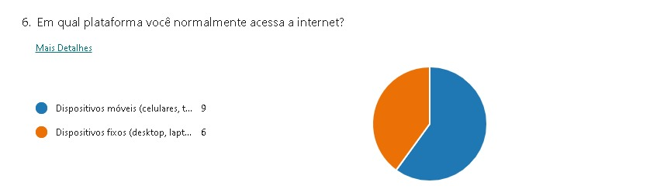

# Persona(s)

# Design de Interface

* **Mapa de Navegação:** Desenhe um mapa de navegação claro e detalhado, mostrando todas as telas e suas interações.
* **Wireframes Detalhados:** Inclua wireframes com anotações sobre os principais elementos de cada tela.
* **Fluxogramas de Interação:** Crie fluxogramas que mostrem as interações do usuário com o sistema.
* **Estilo Visual:** Especifique estilos de fonte, paleta de cores, e outros elementos visuais com exemplos.

# Protótipo de Telas

* **Ferramentas Recomendadas:** Forneça links para tutoriais das ferramentas recomendadas (Figma, Balsamiq, etc.).
* **Mockups Detalhados:** Apresente mockups com descrições detalhadas das funcionalidades e interações de cada tela.

# Validação do Protótipo

* **Plano de Teste:** Descreva o plano de teste de usabilidade, incluindo os objetivos, tarefas a serem realizadas pelos usuários e métricas a serem coletadas.
* **Resultados e Ajustes:** Inclua uma seção para os resultados da validação e as mudanças implementadas com base no feedback.

# Questões Legais

* **Legislação Relevante:** Detalhe as leis e regulamentações específicas que se aplicam ao projeto, com exemplos práticos de sua aplicação.
* **Acessibilidade:** Especifique as diretrizes de acessibilidade (como WCAG) e como elas foram implementadas no projeto.

# Aplicação e Dados Estatísticos

* **Análise de Dados:** Explique as técnicas estatísticas usadas e como os dados coletados serão analisados.
* **Gráficos e Tabelas:** Utilize gráficos e tabelas para apresentar os dados estatísticos de forma clara.

# Implementação

* **Link de Repositório:** Forneça um link direto para o repositório do código fonte, com instruções claras de como acessar e testar o projeto.
* **Documentação Técnica:** Inclua uma documentação técnica detalhada do código, explicando a estrutura do projeto e as tecnologias usadas.

**Outras Recomendações Gerais:**

* **Consistência de Formatação:** Assegure-se de que toda a documentação use uma formatação consistente, com estilos de fonte, tamanhos, e espaçamento uniformes.
* **Revisão Ortográfica e Gramatical:** Revise a documentação para corrigir erros ortográficos e gramaticais.
* **Índice Detalhado:** Atualize o índice detalhado para refletir todas as seções e subseções, com links clicáveis para facilitar a navegação.